​ຜູ້​ແທນ​ອົງການ SDC ຢ້ຽມຢາມການຈັດ​ຕັ້ງ​ປະຕິບັດ​ວຽກ​ງານ ທລຍ
ຢູ່​ເມືອງ​ຕະ​ໂອ້​ຍ, ​ແຂວງ​ສາລະ​ວັນ . ​
​​ໂດຍ: ​ແສງ​ເພັດ ວັນນະ​ວົງ

ໃນ​ວັນ​ທີ່ 11 ກຸມພາ 2013 ຜ່ານ​ມາ​ນີ້ ​ຄະນະ​ຜູ້​ແທນຈາກ​ອົງການ​​ເພື່ອ​ການພັດທະນາ​ ​ແລະ ການຮ່ວມມືຂອງ​ປະ​ເທດ​ສະ​ວິດ​ເຊີ​ແລນ (SDC) ຊຶ່ງ​ແມ່ນ​ນື່ງ​ໃນຜູ້​ໃຫ້​ທຶນ​ແກ່​​ໂຄງການ ທລຍ 2 ​ໄດ້​ລົງໄປ​ຕິດຕາມ​ເບີ່​ງ​ວຽກ​ງານ ທລຍ ຢູ່​ເມືອງ​ຕະ​ໂອ້​ຍ ​ແຂວງ​ສາລະ​ວັນ. ຄະນະ​ຜູ້​ແທນ​​ຖືກ​ຕ້ອນຮັບ​ຈາກ​ທ່ານ​ ບຸນ​ໂຮມ ກົມ​ສຸ​ນີ ​ເຈົ້າ​ເມືອງໆ​ຕະ​ໂອ້​ຍ, ໃນ​ນັ້ນທ່ານ​ເຈົ້າ​ເມືອງ​ໄດ້​ແຈ້ງ​ໃຫ້ ຄະນະ​ຜູ້​ແທນ​ຊາບ ກ່ຽວ​ກັບສະພາບ​​ໂດຍ​ລວມຂອງເມືອງ ​ໂດຍ​ຍົກ​ໃຫ້​ເຫັນວ່າ​ເມືອງຕະໂອ້ຍເປັນເມືອງພູດ​ອຍຫ່າງ​ໄກ​ສອກຫລີກ: ​ເປັນ​ເມືອງທຸກ​ຍາກ​ທີ່​ສຸດ​ຂອງ​ແຂວງ ​ແລະ ນອນ​ຢູ່​ໃນ 47 ​ເມືອງ​ທຸກ​ຍາກ​ທີ່​ສຸດຂອງ​ ສ ປ ປ ລາວ. ນອກຈາກ​ນັ້ນກໍ​ໄດ້​ຍົກ​ໃຫ້​ເຫັນ​ ວຽກ​ງານ ທລຍ ຢູ່​ເມືອງ​ຕະ​ໂອ້​ຍ ​ທີ່​ໄດ້​ຊ່ວຍ​ເຫລືອ​ໃນ​ການ​ພັດທະນາຊົນນະບົດ ​ແລະ ​ແກ້​ໄຂ​ຄວາມທຸກ​ຍາກ​ ນັບ​ແຕ່ປີ 2005 ​ເປັນ​ຕົ້ນ​ມາຮອດ​ປະຈຸ​ບັນ ​ໂດຍ​​ໄດ້​ຮັບ 62 ​ໂຄງການ​ຍ່ອຍດ້ານພື້ນຖານໂຄງລ່າງ ​ນອກຈາກ​ນັ້ນຍັງ​ມີ​ກິດຈະກຳ​ສົ່ງ​ເສີມ​ການປົກ​ປັກ​ຮັກສາ​ແ​ແຫ​ລ່ງຊັບພະຍາກອນ​ທຳ​ມະ​ຊາດ ​ແລະ ການ​ສ້າງ​ຄວາມ​ເຂັ້ມ​​ແຂງໃຫ້​ແກ່ອຳນາດ​ການ​ປົກຄອງ​ຈຳນວນ​ນື່ງ.
ຜ່ານ​ການ​ລາຍ​ງານ ຄະນະ​ຜູ້​ແທນກໍ​ມີ​ຄວາມ​ສົນ​ໃຈ​ຫລາຍ​ຕ່ໍ​ກັບວຽກ​ງານ ທລຍ ​​ໂດຍໄດ້​ຕັ້ງ​ຄຳ​ຖາມຫລາຍ​ຄຳ​ຖາມ ​ເຊັ່ນ: ຜົນ​​ໄດ້​ຮັບຫລາຍ​ກວ່າ​ໝູ່​ຂອງ ທລຍ ​ແມ່ນ​ຫຍັງ? ອັນ​ໃດເປັນ​ສິ່ງ​ທ້າ​ທາຍກວ່າ​ໝູ່? ຈາກ​ນນັ້ນ​ການ​ນຳ​ເມືອງ​ໄດ້​​ຕອບ​ວ່າ: ສິ່ງ​ທີ່​ໄດ້​ຮັບ​ຫລາຍທີ່​ສຸດນັ້ນ​ແມ່ນ: (1). ທລຍ ​ໄດ້​​ເຮັດ​ໃຫ້ພ່ໍ​ແມ່​ປະຊາຊົນ ​ໄດ້​ເຂົ້າ​ເຖິງ​ການ​ບໍລິການ​ດ້​ານ​ໂຄງ​ລ່າງ​ພື້ນຖານ​ທີ່​ຈຳ​ເປັນ ຊຶ່ງ​​ໂຄງ​ລ່າງ​ພື້ນຖານ​ທີ່​ຈຳ​ເປັນ​ເຫລົ່າ​ນີ້​ແມ່ນ​ໂຕ​ຊີ້​ວັດ​ຄວາມ ທຸກ​ຍາກຢູ່​ໃນ​ເຂດ​ຊົນນະບົດ​ຂອງ ສ ປ ປ ລາວ ​ໃນ​ປະຈຸ​ບັນ (2). ຜົນ​ໄດ້​ຮັບ​ອັນ​ທີ່ສອງ ​​ແມ່ນ​ພ່ໍ​ແມ່​ປະຊາຊົນມີ​ຄວາມເປັນ​ເຈົ້າ​ການ​ໃນ​ການ​ພັດທະນາຫລາຍ​ຂຶ້ນ ​ເພາະວ່າ​​ເຂົາ​ເຈົ້າ​ໄດ້​ເຂົ້າ​ຮ່ວມ​ທຸກ​ຂັ້ນ​ຕອນຂອງການຈັດ​ຕັ້ງ​ປະຕິບັດ​ໂຄງການ​ຍ່ອຍ ​ແລະ ໄດ້​​ເຮັດ​ຕົວ​ຈິງ ​ທັງ​ໄດ້​ຮັບ​ການ​ຝຶກ​ອົບຮົມກັບ​ທີ່​ໄປ​ພ້ອມ ຊື່​ງ​ເຮັດ​ໃຫ້ຊຸມ​ຊົນ​​ມີ​ຄວາມ​ເຂັ້ມ​ແຂງຂຶ້ນ. ສ່ວນສິ່ງທີ່​ທ້າ​ທາຍກວ່າ​ໝູ່​ແມ່ນ: (1). ຄວາມ​ສາມາດ​ຂອງ​ຊຸມ​ຊົນ ​ໃນ​ການຂັບ​ເຄື່ອນ​ການພັດທະນາ​ໂດຍ​ເຂົາ​ເຈົ້າ​ເອງ​ (2). ສິ່ງ​ທ້າ​ທາຍ​ອັນ​ທີ່ສອງ ​ແມ່ນ​​ການສ້າງ​ຄວາມ​ເຂັ້ມ​ແຂງ​ໃຫ້​ແກ່​ອຳນາດ​ການ​ປົກຄອງ..
ນອກຈາກ ​ໄດ້​ໂອ້​ລົມ​ແລກປ່ຽນຊຶ່ງ​ກັນ ​ແລະ ກັນ​ແລ້ວ ຄະນະ​ຜູ້​ແທນໄດ້ລົງ​ໄປ​ຢ້ຽມຢາມເບີ່​ງ​ໂຄງການ​ຍ່ອຍຂອງ ທລຍ ທີ່​ໄດ້​​ໃຫ້​ກາ​ານຂ່ວຍ​ເຫລືອ ​ເຊັ່ນ: ​ຢ້ຽມຢາມ​ສຸກສາລາ ຂອງ​ກຸ່ມ​ບ້ານ​ປະຈຸ​ດອນ ​ແລະ ​ໂຄງການ​ກ່ໍສ້າງ​ລະບົບ​ນ້ຳ​ລິນ ຢູ່​ບ້ານ ຕຸ​ງ​ໂກລງ.

​
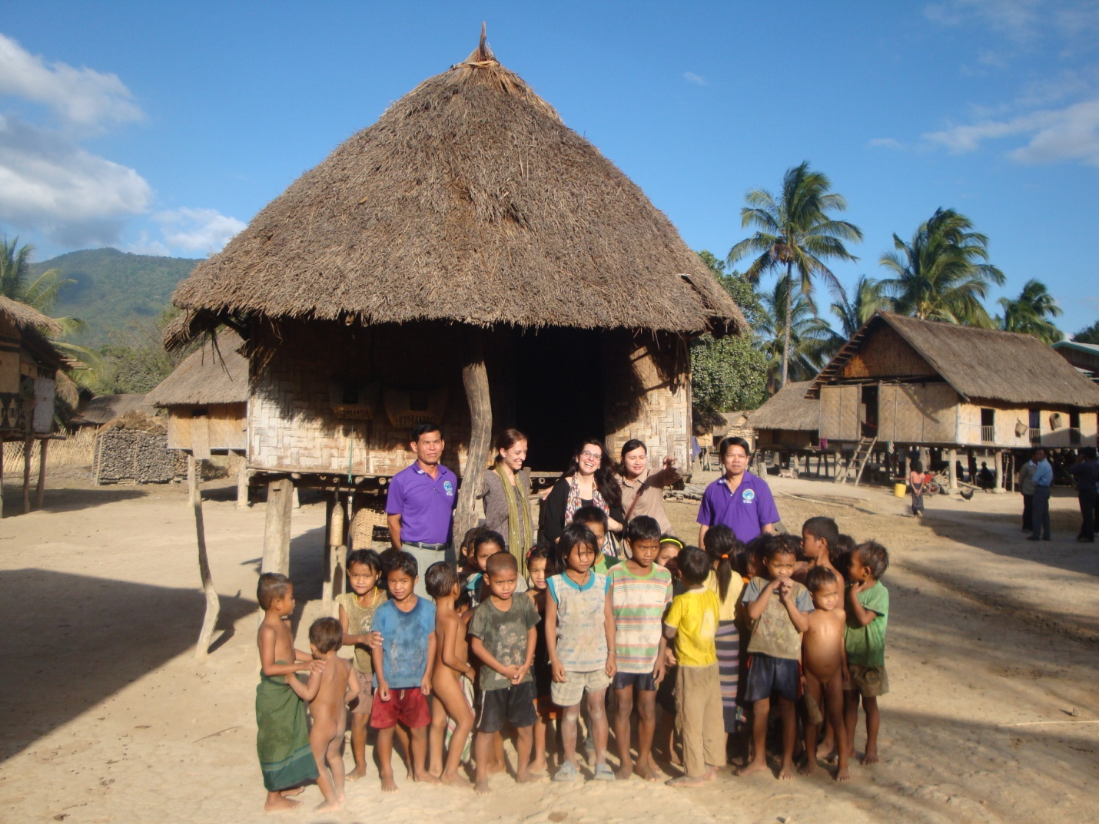
​
ພາຍຫລັງ​ສຳ​ເລັດ​ການ​ຢ້ຽມຢາມ ທ່ານ ນາງ ອາເລັກຊານດຣາ ຊາກາຣາ ຫົວໜ້າຄະນະ​ຜູ້​ແທນ​ໃນ​ຄັ້ງ​ນີ້ ທີ່ໄດ້​ ​ສະ​ແດງ​ຄວາມຊົມ​ເຊີຍ ທີ່​ເຫັນ​ຜົນສຳ​ເລັດ​ຂອງ​ວຽກ​ງານ ທລຍ ທີ່​ຈັດ​ຕັ້ງ​ປະຕິບັດ​ຢູ່​ຂັ້ນ​ຮາກ​ຖານ ​ໂດຍ​ສະ​ເພາະ​ເປັນ​ການ​ຊ່ວຍ​ເຫລືອ​ພ່ໍ​ແມ່​ປະຊາຊົນ​ທີ່​ທຸກ​ຍາກຢູ່​ເຂດ​ຫ່າງ​ໄກ​ສອກຫລີກ​ແທ້ໆ, ວຽກ​ງານ ທລຍ ​ຍັງ​ເປັນການສະໜັບສະໜູນ​ການຈັດ​ຕັ້ງ​ຜັນ​ຂະຫຍາຍ​ຍຸດ​ທະ​ສາດ​ຂອງ​ລັດຖະບານ ໃນ​ການ​ລຶບລ້າງ​ຄວາມທຸກ​ຍາກ ​ໃຫ້​ໄດ້ໃນ​ປີ 2015, ວຽກ​ງານ​ ທລຍ ​ແມ່ນ​ຮູບ​ແບບການ​ພັດທະນາຊົນນະບົດທີ່​ຍືນ​ຍົງ ​ເພາະວ່າ​ພ່ໍ​ແມ່​ປະຊາຊົນ​ໄດ້ມີ​ສ່ວນ​ຮ່ວມ, ຈາກ​ການ​ມີ​ສ່ວນ​ຮ່ວມ​ເຂົາ​ເຈົ້າ​ຈະ​ມີຄວາມ​ເຂັ້​ມແຂງ​. ​

ໃນ​ຕອນ​ທ້າ​ຍທ່ານ ນາງ ອາເລັກຊານດຣາ ຊາກາຣາ ຍັງ​ກ່າວ​ຕື່ມ​ອີກ​ວ່າ: ຂໍ້​ມູນ​ທີ່​ໄດ້​ຮັບ ​ແລະ ສິ່ງ​ທີ່ຂ້າພະ​ເຈົ້າ​ໄດ້​ເຫັນຈາກ​ການ​ມາ​ຢ້ຽມຢາມ​ໃນ​ເທື່ອ​ນີ້ ຈະ​ເປັນ​ບ່ອນ​ອີງ​​ໃຫ້​ແກ່​ຂ້າພະ​ເຈົ້າໃນ​ການ​ນຳ​ສະ​ເໜີ​ຕ່ໍ​ເໜີ​ຕ່ໍ​ອົງການ SDC ທີ່​ປະຈຳ​ຢູ່​ພາກ​ພື້ນ ກໍ​ຄື​ຢູ່​ປະ​ເທດ​ສະ​ວິດ​ເຊີ​ແລນ ໃນ​ການ​​ຊ່ວຍ​ເຫລືອ​ຕ່ໍວຽກ​ງານ ທລຍ ທັງ​ໃນ​ປະຈຸ​ບັນ ແລະ​ ​ໃນອະນາຄົດ.

________________________

